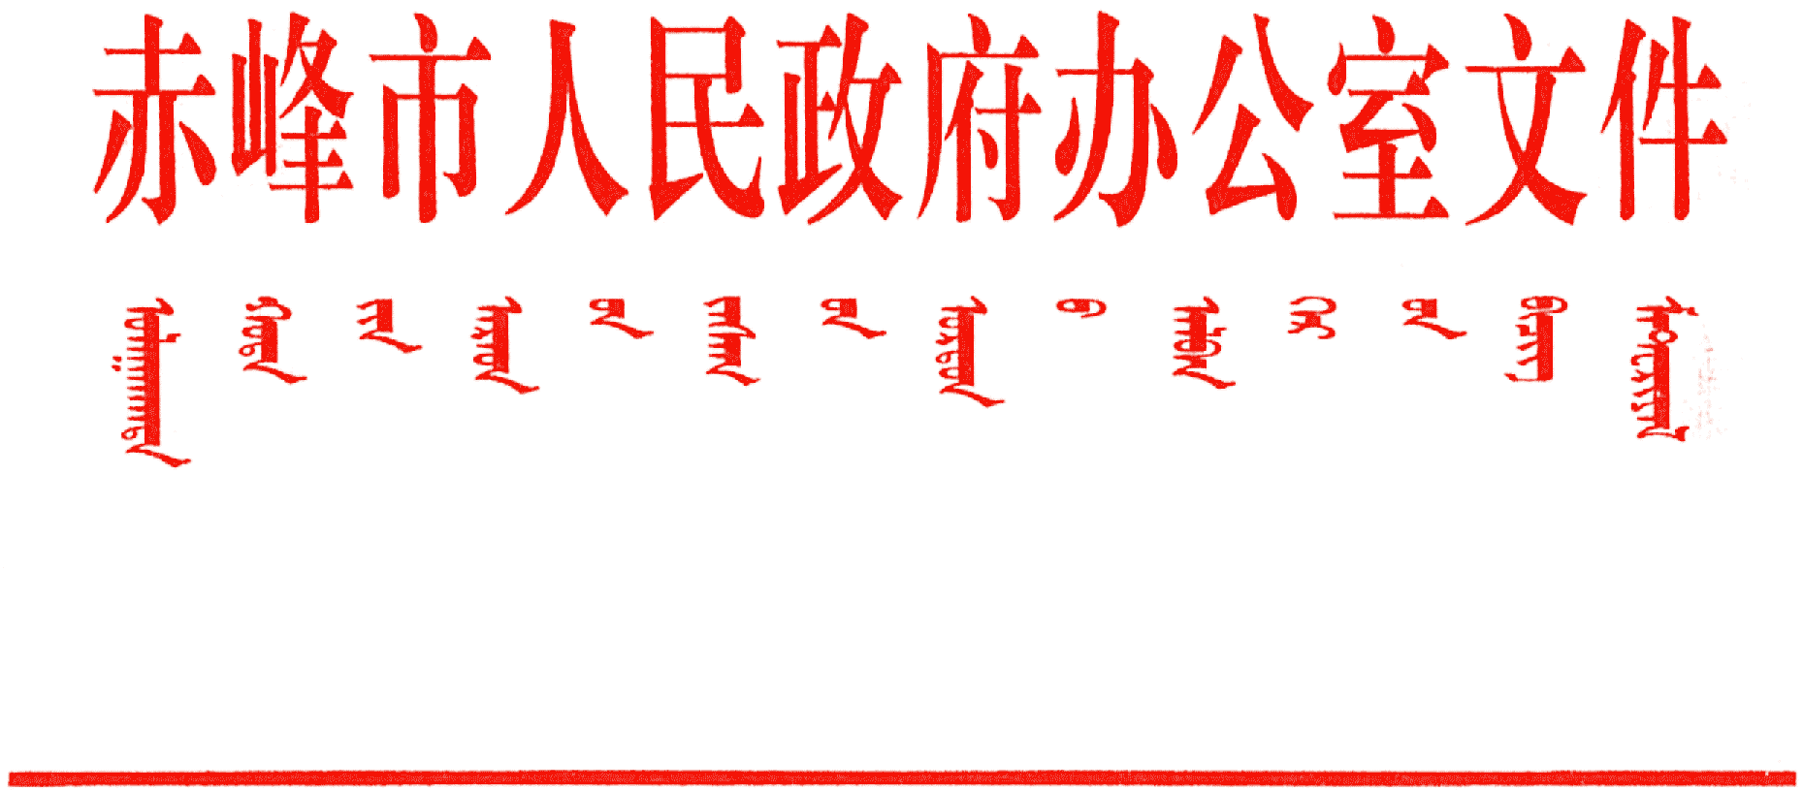

赤政办发〔2023〕21号

赤峰市人民政府办公室
关于公布市政府2023年度重大行政决策
事项目录的通知

各旗县区人民政府，市直各委办局：
为贯彻落实《内蒙古自治区重大行政决策程序规定》《赤峰市重大行政决策程序规定》，进一步规范重大行政决策程序，促进市政府科学、民主、依法决策，经赤峰市人民政府同意，现将《赤峰市人民政府2023年度重大行政决策事项目录》印发给你们，列入清单管理的决策事项须于2023年12月31日前完成。
各有关部门要严格按照公众参与、专家论证、风险评估、合法性审查等法定程序开展前期工作，做好档案资料整理和法治政府建设智能化一体平台录入工作，并适时提请市政府常务会议审议。

附件：赤峰市人民政府2023年度重大行政决策事项目录

2023年4月5日

（此件公开发布）
附件

赤峰市人民政府2023年度重大行政决策事项目录

序号 | 重大行政决策事项名称 | 拟提请决策时间 | 承办单位
1 | 赤峰市中心城区污水处理费征收管理办法 | 2023年4月 | 赤峰市住房和城乡建设局
2 | 赤峰市“十四五”商务发展规划 | 2023年6月 | 赤峰市商务局
3 | 赤峰市“十四五”专业市场规划 | 2023年6月 | 赤峰市商务局
4 | 推进立体化社会治安防控体系建设项目 | 2023年5月 | 赤峰市公安局
5 | 赤峰市“十四五”应对气候变化规划 | 2023年5月 | 赤峰市生态环境局
6 | 赤峰市湿地保护规划 | 2023年6月 | 赤峰市林业和草原局
7 | 赤峰市文化发展规划 | 2023年10月 | 赤峰市文化和旅游局

赤峰市人民政府办公室秘书二科 2023年4月5日印发

